Источники потенциальной опасности для детей
1. Предметы, которыми ребенку категорически запрещается пользоваться:
− спички;
− газовые плиты;
− печка;
− электрические розетки;
− включенные электроприборы.

2. Предметы, с которыми детей нужно научить обращаться (зависит от возраста):
− иголка;
− ножницы;
− нож.

3. Предметы, которые необходимо хранить в недоступных для детей местах:
− бытовая химия;
− лекарства;
− спиртные напитки;
− сигареты;
− пищевые кислоты;
− режуще-колющие инструменты.

Муниципальное дошкольное образовательное учреждение детский сад «Тополек»

Безопасность
ребенка дома
(рекомендации для детей и их родителей)

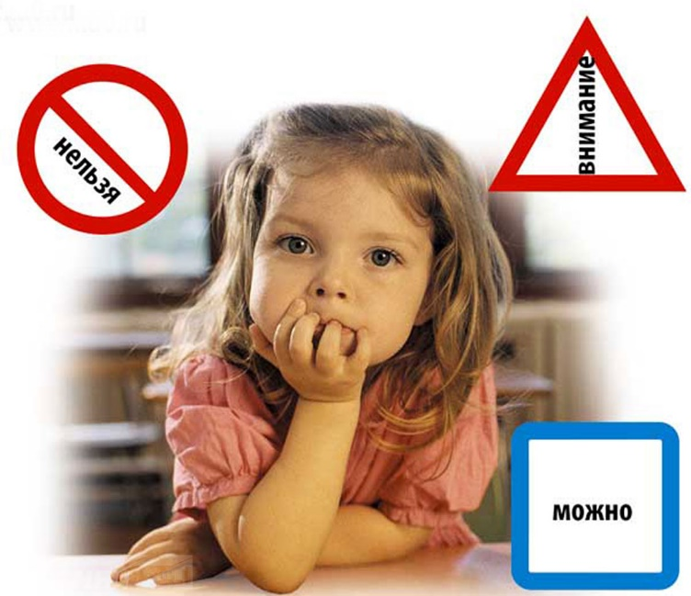

Разработала воспитатель
Терехова С.В.
г.Мышкин
2019г.

Ребенок должен запомнить:
- Когда открываешь воду в ванной или в кухне, первым отворачивай кран с холодной водой. Чтобы не обжечься, добавляй горячую воду постепенно.

- Никогда не прикасайся к электрическому прибору (стиральная машина, чайник, фен и т.д.), когда у тебя мокрые руки, потому что вода – хороший проводник электричества, и ты можешь получить сильный удар током.

- Не трогай экраны включенного телевизора или компьютера. На экране может скопиться статический электрический заряд, и тогда тебя ударит током.
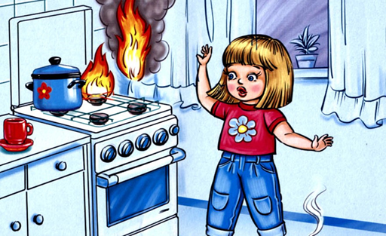

Уважаемые родители!
Помните, что от качества соблюдения вами профилактических и предохранительных мер зависит безопасность вашего ребенка!
Безопасность ребенка является основным звеном в комплексе воспитания. Необходимо предпринимать меры предосторожности от получения ребенком травмы, потому что дети в возрасте до 7 лет проявляют большой интерес к окружающим их предметам, в частности электроприборам, аудио- и видеотехнике, и взрывоопасным предметам. Обеспечение безопасности ребенка дома – это комплекс мер предосторожности, который включает в себя безопасность всех составляющих вашего дома (кухни, ванной комнаты, спальни, зала и т. д.)!
Ребенок-дошкольник должен находиться под присмотром взрослых (родителей, воспитателя, няни). Не оставляйте ребенка дома одного на длительное время!
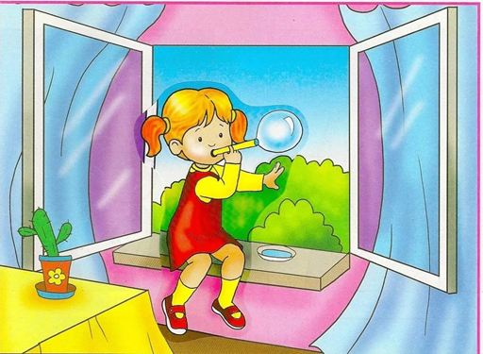

Оставляя ребенка одного дома:
◻ Проведите с ним профилактическую беседу. Объясните, какие из окружающих его предметов способны причинить ему травму, пользование какими приборами для него категорически запрещено.
◻ Займите ребенка безопасными играми.
◻ Закройте окна и выходы на балконы, при необходимости открытыми можно оставить форточки или фрамуги.
◻ Перекройте газовый вентиль на трубе.
◻ Уберите с плиты кастрюли и чайники с горячей водой – опрокинув их, ребенок может получить ожоги.
◻ Проверьте правильность размещения игрушек. Они не должны находиться на высоте, превышающей рост ребенка, так как, пытаясь достать игрушку со шкафа, он может получить травму при падении. 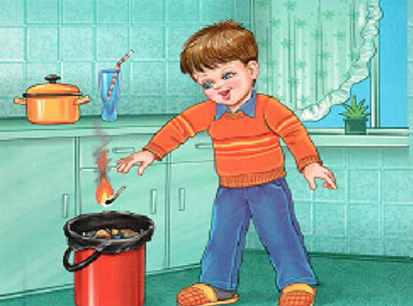

Если малыш боится, а тем более плачет, ни в коем случае нельзя насильно оставлять его дома одного. Иначе понадобится очень много времени, чтобы избавить его от страхов (в т.ч. боязни оставаться в одиночестве даже в соседней комнате)!
Выключите и по возможности изолируйте от ребенка все электроприборы, представляющие для него опасность.
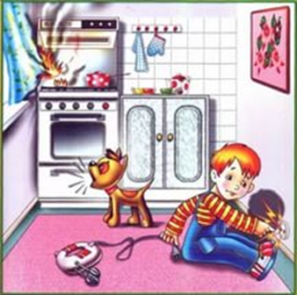
◻ Изолируйте от ребенка спички, острые, легко бьющиеся и легковоспламеняющиеся предметы.
◻ Уберите в недоступные для ребенка места лекарства и медицинские препараты (таблетки, растворы, мази), средства для мытья посуды и уборки помещения. Они могут вызвать раздражение слизистой глаз, ожоги поверхности кожи, отравление.
Следите за тем, чтобы ваш ребенок был под присмотром, ухожен, одет, накормлен и вместе с вами познавал мир через окружающие его предметы, а не самостоятельно, через травматизм и опасность жизнедеятельности

